毕业论文 毕业设计

哈尔滨工业大学深圳校区
毕业论文（设计）开题报告
题 目： | 深圳市老旧住宅区和城中村拆除重建项目对周边既有住宅价格的动态影响
姓 名： | 宋阳霆
学 号： | 2023315113
学 院： | 深圳校区经济管理学院
专 业： | 经济学
指 导 教 师： | 赵柘锦
日 期： | 2026.10.09

目 录
1 课题背景及研究的目的和意义 1
1.1 课题背景 1
1.2 研究的目的和意义 1
2 国内外研究现状及分析 3
2.1 国内外研究现状 3
2.1.1 拆除重建的阶段效应与空间外溢 3
2.1.2 街景表征与邻里品质测量 4
2.1.3 多期处理效应与识别方法 4
2.2 国内外文献综述及简析 4
2.2.1 已有研究的启发与本题定位 4
2.2.2 需要重点解决的方法问题 5
3 主要研究内容及研究方案 7
3.1 研究内容 7
3.1.1 项目阶段与空间身份的建立 7
3.1.2 既有住宅价格与邻里暴露测量 7
3.1.3 理论假设与可证伪预期 7
3.2 研究方案 8
3.2.1 数据组织与技术路线 8
3.2.2 基准方程与目标效应 10
3.2.3 图像表征与概念验证 10
3.2.4 稳健性与结果表达 11
3.3 已完成的初步实证结果 11
3.3.1 分析样本与描述性统计 11
3.3.2 价格DID初步回归 12
3.3.3 动态走势与事件前检验 13
3.3.4 项目主回归与经济机制的衔接 14
3.3.5 布心村、水围村阶段回归与事件前检验 14
3.3.6 追加检验与空间识别进展 15
3.3.7 项目身份与服务供给证据 16
3.3.8 事件事项与成交时间支持 17
3.4 实证扩展及后续研究工作 18
3.4.1 组间样本构成与季度支持 18
3.4.2 规格敏感性与异质性诊断 19
3.4.3 空间联系与图暴露的实现安排 20
3.4.4 项目ATT与长期机制的工作衔接 21
3.5 空间测度模型与证据图表 22
3.5.1 项目阶段、空间参照与资料连接 22
3.5.2 长期资本化与预期净居住收益 29
3.5.3 边界距离、通行联系与重力基线 30
3.5.4 影像与多关系图暴露的独立校准 31
3.5.5 基期暴露分层、队列ATT与动态汇总 32
4 进度安排及预期目标 34
4.1 进度安排 34
4.2 预期目标 35
5 已具备和所需的条件和经费 36
5.1 实验室条件和经费保障 36
5.2 所需条件和经费 36
6 预计困难及解决方案 37
6.1 预计困难与技术难点 37
6.2 解决方案 37
参考文献 38

1 课题背景及研究的目的和意义

1.1 课题背景
深圳的城市建设更加重视既有建成区的居住条件改善、公共服务完善与土地资源利用。对于老旧住宅区和城中村，拆除重建项目不仅改变项目内部的建筑形态，也会重新组织周边道路、公共服务、视觉环境和市场预期。居民购买住宅时支付的价格，既反映面积、楼龄等住房属性，也反映交通、邻里服务和未来居住收益。Rosen（1974）^{［1］}的特征价格理论为理解这些属性如何进入房价提供了基础。贾生华和温海珍（2004）^{［2］}梳理了特征价格模型在房地产研究中的应用，说明住宅结构、区位和邻里品质能够通过隐含价格进入住房价值。然而，更新项目往往经历公告、签约、拆除、施工、竣工、交付和配套开放等阶段，不同阶段带来的预期收益和现实成本并不相同。研究需要把这些阶段放入统一的事件时间，观察周边既有住宅价格如何随项目推进而变化。
深圳的更新过程还受到政府、开发主体和业主协调关系的影响。刘昕（2011）^{［3］}从三方角色关系分析深圳城市更新，指出项目实施机制与利益协调是理解更新过程的重要因素。城市更新的地块外部性已有实证基础。Collins and Shester（2013）^{［4］}研究美国清拆与城市更新的城市经济结果；李松林和刘修岩（2022）^{［5］}将深圳项目边界与住房交易、企业注册和人口数据匹配，考察周边住房市场及便利设施变化；Li et al.（2022）^{［6］}结合多源数据与机器学习分析深圳房价溢出。本题据此进一步关注项目从施工到建成和配套使用的阶段性价格路径，以及相同距离住宅的差异化响应。
本研究以更新项目作为事件来源，以项目边界外、事件发生前已经存在的普通二手商品住宅作为价格观察对象。项目内部新房、被拆除住房和回迁住房的身份分别登记，周边既有住宅则按照成交日期、空间位置和住房属性进入比较样本。深圳作为总体研究范围，罗湖木头龙作为首个数据链核验试点。最终样本覆盖由项目事件、交易窗口和空间匹配质量共同确定，研究据此形成可追溯的项目—住宅—时间数据。

1.2 研究的目的和意义
本研究以拆除重建的长期价格资本化为主线，围绕四个问题展开。第一，公告、施工、交付与配套开放在何时进入周边既有住宅价格，变化持续多久？第二，同一项目、相近边界距离内，道路通行、楼栋遮挡与服务准入不同的住宅，是否具有不同的价格路径？第三，配套收益兑现、净新增可替代供给及项目类型，如何解释这些差异？第四，重力与多模态图暴露在距离和普通GIS测度之外，能否提供可解释、可验证的增量？前两问界定时间与空间比较，第三问解释经济通道，第四问评价测量方法对该比较的贡献。
理论上，本研究把邻里环境资本化与更新实施过程连接起来，将市场预期、施工成本和服务使用分别放入事件时间，并从物理通行、视觉环境、功能服务和项目供给四个维度测量周边住宅的暴露程度。
实践上，研究结果可为施工影响缓释、公共配套开放时序和项目周边存量住房评估提供依据。价格变化还需要结合住房可负担性与居民迁移来解释，所以我的研究预期形成的是一条可复核的证据链和有明确适用范围的比较结论。

2 国内外研究现状及分析

2.1 国内外研究现状

2.1.1 拆除重建的阶段效应与空间外溢
国内研究从开发模式和周边住宅外溢两个层面展开。司南等（2020）^{［7］}结合竞标地租模型与深圳商品住宅数据，分析不同土地开发模式对应的价格差异，说明存量开发会改变住房价格的空间分布。黄忠华等（2019）^{［8］}的杭州研究则把更新影响放入建设与运营阶段，并关注区位和距离差异。前者着重解释开发模式与商品住宅定价，后者更接近本题的周边住宅外部性，二者共同提示，应将项目内部的开发结果与周边存量住宅的价格响应分别测量。
Peng and Tian（2022）^{［9］}在杭州研究城中村拆除重建的多期近邻价格效应，区分旧建筑移除与重建配套变化。Wu and Deng（2024）^{［10］}以深圳宝安为研究场景，按更新类型以及公告、开工和完成阶段讨论周边房价变化。Qu et al.（2025）^{［11］}在郑州采用分期双重差分分析城中村改造前、中、后的市场外部性。这些研究说明阶段效应和类型差异具有研究价值。本研究进一步核定项目边界与事件日期，把真实成交住宅放入同一价格口径下比较，从而识别深圳两类项目的阶段性空间影响。
国内研究还讨论更新收益与供给竞争并存的机制。黄志基等（2024）^{［12］}以广东省“三旧”改造研究城市房价增长率，住房供给增加的作用获得相应实证支持，政府让利中介效应的统计证据较弱。城市层面的增长率结论，为本题分析供给通道提供启发；周边既有住宅的净效应还需要项目阶段与住房替代关系的证据。曾鹏等（2025）^{［13］}比较深圳三个城中村的多维空间价值租差与更新路径，提示更新收益与成本具有项目差异。本文据此分别记录配套、供给用途和基期环境，在项目窗口内检验动态价格响应。
项目阶段并非随机产生。Li et al.（2023）^{［14］}关于开发商等待与预售时机的研究表明，开发和入市行为会响应市场条件。本研究据此记录项目分期、停复工和预期形成过程，并把同期轨道交通、公共设施、学校政策和区域市场变化纳入项目档案与计量控制，考察价格变化究竟来自更新事件、既有趋势还是同时发生的城市变化。

2.1.2 街景表征与邻里品质测量
Law et al.（2019）^{［15］}结合街景、卫星图像与房屋属性开展价格预测，说明视觉信息能够补充传统住房特征。对本题而言，街景可记录围挡、人行通道、植被和建筑界面，遥感可记录地表覆盖与建设形态，两种观察尺度共同服务于邻里环境测量。研究将核对影像日期、采样方向和空间位置，使这些测量与成交观测处于同一时空框架，再构造具有明确经济含义的暴露指标。
继而，本文拟采用预训练视觉编码器提取街景表征，并通过本地人工标注验证围挡、植被和步行通道等概念。对于植被和建设用地等俯视环境，Brown et al.（2022）^{［16］}提供的Dynamic World产品可作为遥感测量来源。10米地表覆盖与街景绿视率具有不同的观察尺度，研究将按地点、年份和方向建立匹配索引，分别计算基期环境与跨期变化，再与住房价格面板连接。

2.1.3 多期处理效应与识别方法
Callaway and Sant’Anna（2021）^{［17］}将多时期、不同处理时点的效应表示为组别—时间平均处理效应；Sun and Abraham（2021）^{［18］}分析传统双向固定效应事件研究在处理效应异质性下的动态系数污染；Goodman－Bacon（2021）^{［19］}解释处理时点变化下的比较权重。这些研究要求先定义处理队列、比较对象和目标效应，再选择估计器。本题将根据项目首次可信事件构造队列，使用组别—时间ATT及事件时间汇总，呈现公告、施工和建成阶段的价格路径。
多项目在不同时间进入更新，处理效应又可能随阶段和住宅暴露变化，估计对象与比较权重因而需要明确。Roth et al.（2023）^{［20］}总结了现代双重差分的设计与推断。Rambachan and Roth（2023）^{［21］}提出平行趋势偏离下的稳健推断，Borusyak et al.（2024）^{［22］}研究异质处理效应下的插补估计。本文将事件前走势、提前预期、共同支持和其他项目暴露纳入设计，并报告动态区间、有效项目数和成交支持。

2.2 国内外文献综述及简析

2.2.1 已有研究的启发与本题定位
已有中文研究已形成从深圳实施机制、商品住宅定价到周边住宅外溢的研究脉络，国际文献进一步发展了阶段效应分析和多期处理效应估计。我们将两类证据连接到深圳老旧住宅区与城中村拆除重建项目，以周边既有住宅的真实成交为结果，以分期红线和项目事件为比较起点，在统一价格口径下估计动态路径。空间与影像测量进一步刻画同距离住宅的通行、视域和设施可达性差异，使阶段价格变化能够与具体的邻里收益、施工扰动和新增供给相联系。

2.2.2 需要重点解决的方法问题
邻近住宅交易可能存在空间相关，Conley（1999）^{［23］}的空间相关推断研究为处理这种依赖提供了方法基础。影像向量的降维和特征标准化将结合项目留出验证实施，住宅属性、基期环境和同期政策则按其经济含义进入比较结构。项目事件与比较样本决定价格效应的识别，图学习改善空间联系的测量，二者共同服务于同距离住宅价格响应差异的解释。
Butts（2023）^{［24］}讨论地理微观数据中近环与远环比较及影响随距离变化时的识别问题。Roth（2022）^{［25］}说明事件前检验的低功效以及通过预检后再作估计可能造成的推断偏差。本文据此以可追溯事件和基期住宅身份组织比较，同时检查远环受其他项目影响、交易构成及相对走势。拟形成的可解释测量框架先计算边界距离和实际通行联系，再以独立环境标签校准影像与图表征，最后比较同项目、同距离住宅的动态价格响应。测量增量与价格效应分别由各自的数据检验。
Rossi-Hansberg et al.（2010）^{［26］}为住房外部性与空间衰减提供研究基础。Santos Silva and Tenreyro（2006）^{［27］}说明异方差下对数线性重力估计的局限，并提出直接拟合非负条件均值的PPML。Schlichtkrull et al.（2018）^{［28］}提出关系型图卷积，按不同边关系聚合节点信息。本文分别借鉴外部性框架、联系估计和多关系表征，空间测度的具体经济含义仍需深圳本地标签和价格比较核验。
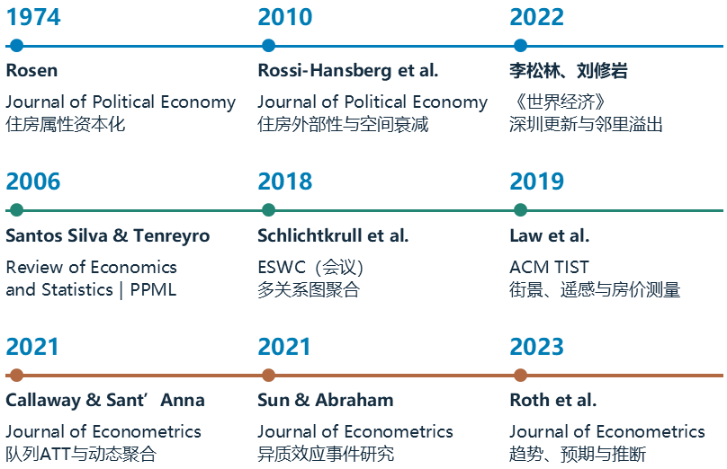
图2-1 资本化、空间测量与动态识别的文献演进
三条文献线分别为价格机制、空间测量和动态识别提供依据。期刊与会议性质分别列示；本文拟检验的是固定基期联系能否解释同项目、同距离住宅的后续价格差异，增量由独立测量、项目留出及动态比较评价。

3 主要研究内容及研究方案

3.1 研究内容

3.1.1 项目阶段与空间身份的建立
首先需要建立项目、分期、宗地和边界版本之间的对应关系。每条事件记录包含项目标识、事件类型、实际或计划属性、日期精度、资料发布日期和来源文件。规划批准日、施工许可日和实际施工日分别保存，并根据证据质量标注日、月或季度精度。老旧住宅区与城中村按照更新前用途、建筑形态和权属背景分类，研究对象由拆除重建事件和周边既有住宅共同确定。

3.1.2 既有住宅价格与邻里暴露测量
在项目身份明确以后，价格观察需要回到事件前已经存在的住宅。逐笔成交记录中的小区标识、交易时间、总价、面积、户型、楼层和建成年份共同确定住房身份及品质，成交单价对数作为主要结果，成交套数和房屋构成用于辅助判断样本变化。住宅与分期范围连接后，研究再根据各期观察密度选择交易层面的重复截面或小区季度统计。值得注意的是，直线距离相近的住宅可能具有不同的道路穿越、入口和视域条件。因而，空间资料还需统一坐标与采集时间，基期联系由事件前可核验的信息确定，后续环境变化则用于解释收益兑现。

3.1.3 理论假设与可证伪预期
H1（配套改善与长期资本化）：在住房品质、供给竞争与共同市场条件相近时，服务可达性改善更大的周边既有住宅，实际开放后的相对价格表现更强，且可能持续至较长观察窗口。购房者对未来服务与交通收益的预期可以在公告和建设阶段进入价格；开放、准入和容量兑现则改变预期的可信程度。研究分别记录方案公布与实际开放，通过基期服务条件和事件时间的交互检验提前资本化及后续兑现。
H2（净新增可替代供给竞争）：在配套收益及其他条件相近时，可交易、可替代的净新增住房供给越大，周边既有住宅相对价格表现越弱。供给以拆除量、新增量、产权与市场准入核定，商品住宅、安置住房、人才保障住房和商务公寓分别记录。预售改变可预期的替代选择，交付改变可实际使用的供给，研究按两个阶段比较动态路径。
H3（类型、距离与实施状态异质性）：老旧住宅区与城中村在基期形态、权属安排、拆建规模和配套结构上的差异，以及距离档内的通行与视域差异，对应不同的价格响应幅度和持续期。只完成拆除、待重建、施工、停复工和已建成开放的项目，按可核验的实际状态解释事件路径。项目类型和暴露在基期确定，方向差异由估计判断。
施工扰动与长期更新收益需要分别考察。住宅购买具有较高交易成本，买方可能更重视未来多年的交通与公共服务收益，因此有限施工期的不便未必主导长期价格路径，但不能据此预先断定施工对价格没有影响。施工持续时间、停复工、长期通行阻隔及项目完成的不确定性，都可能改变当前预期。本文以长期服务收益和供给竞争为主线，在事件时间与处理前暴露的交互比较中补充考察施工阶段的相对差异，并观察其在后续阶段是否消退。租户的调整周期通常较短，可能对即时环境更敏感；这一比较作为有租赁资料支持时的拓展，不由现有住宅成交数据直接推断。

3.2 研究方案

3.2.1 数据组织与技术路线
技术路线依次连接档案取证、空间匹配、多模态测量、队列识别与稳健性分析。项目表负责事件与边界，住宅表负责交易及结构属性，暴露表负责小区—项目关系。所有连接保留原始标识、坐标系、来源路径和匹配状态。遥感像素、街景图片与模型中间结果独立保存，技术路线表按照“输入—核验—测量—识别—验证”的顺序组织，数据连接见表3-1，整体研究路线见图3-1。
表3-1 项目阶段与多模态邻里测量技术路线
输入层 | 项目档案、成交记录、历史影像与路网
核验层 | 项目分期、空间身份、价格口径、时间窗口
测量层 | 边界距离、视觉概念、通行与服务可达性
识别层 | 队列ATT、事件时间、比较组与空间污染
验证层 | 前趋势、构成变化、误差敏感性与复现
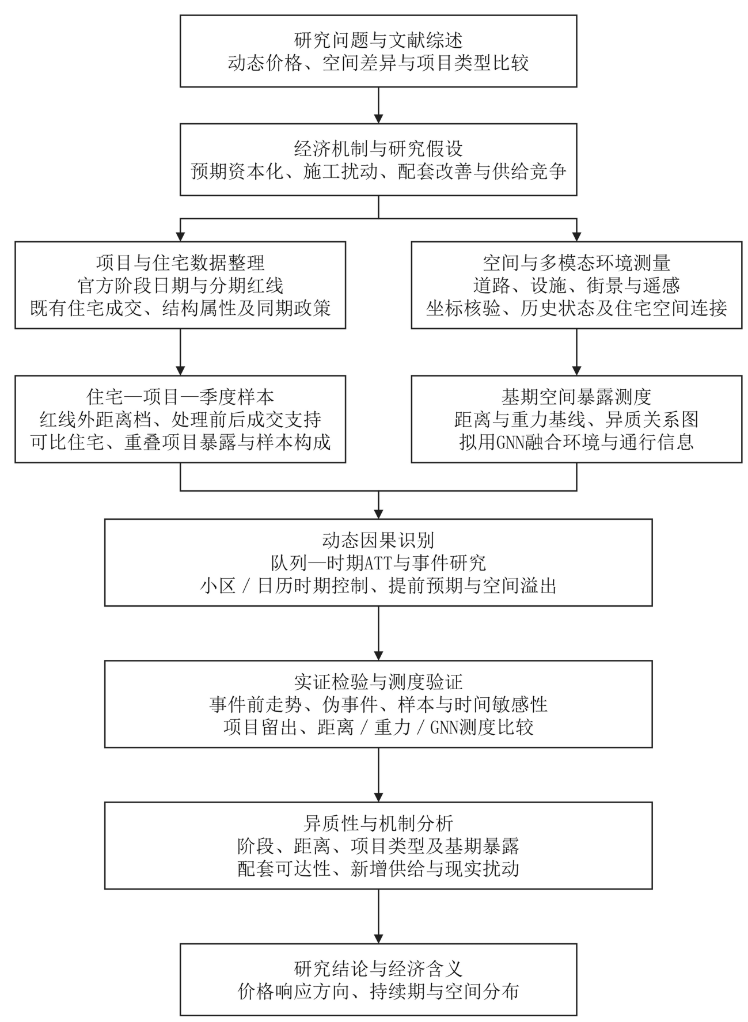
图3-1 研究技术路线
目前原始成交文件包含139514条记录，日期覆盖2010年1月1日至2024年4月25日。按普通住宅、商品房权属、有效日期与房龄、正价格与面积、电梯信息及总价与单价一致性核验后，罗湖形成16199笔成交、621个小区。现有实证使用2017—2023年窗口，保留过渡期时为11231笔、610个小区，排除2020年第一季度后为10867笔、607个小区。2024年罗湖区另有510条原始记录，其住宅属性和价格一致性尚待沿用相同口径清理；该年记录只覆盖至4月，年度覆盖仍需补充。

3.2.2 基准方程与目标效应
对于项目栈j中的住房h、小区i和日历时期t，下面的方程用于说明比较结构。住宅成交单价对数是结果变量，住房结构属性进入控制项，项目阶段与处理前暴露共同刻画动态价格响应。
$ln P_{hijt}=α_{ij}+λ_{jt}+X_{hit}'γ+\sum_{k≠-1}{β_{k}N_{ij}I(t-G_{j}=k)}+ε_{hijt}$ （3-1）
其中，P为真实成交单价，α为小区与项目栈固定效应，λ为项目栈与日历时期固定效应，X为住房属性向量，N为基期近邻暴露，G为项目事件季度，k为相对事件季度，I为条件指标函数。正式多项目分析拟依据Callaway and Sant’Anna（2021）^{［17］}、Sun and Abraham（2021）^{［18］}等研究估计队列与时期效应，再聚合动态路径。该式呈现拟采用的项目比较结构，当前片区试点采用式（3-2）。
表3-2 主要变量定义与计量含义
变量 | 定义与单位
P | 成交单价，元／平方米；结果变量为其自然对数
Area | 建筑面积，平方米；回归控制项为其自然对数
Elevator | 电梯配置，有电梯取１，无电梯取０
C | 翠竹片区指标，翠竹取１，其他罗湖商圈取０
D | 完整事件后季度指标，２０２０年第二季度起取１
N | 拟按基期住宅位置与项目红线定义的近邻暴露
G、k | 项目事件季度与相对事件季度，k＝t－G
α、λ、β | 小区固定效应、季度固定效应与待估计的价格响应系数
研究以首次可信目标事件定义队列，估计其后的动态价格路径，分别登记预售、拆除、施工、交付和配套开放日期，以及观察期内尚未重建、停复工和正式终止状态。处理前已公布的配套与供给方案用于预期异质性分析，实际可达性和供给释放用于描述机制兑现过程。项目类型与距离档在基期确定，并检验其事件期交互效应；同一住宅与多个项目关联时保留各项目的时间和空间信息。

3.2.3 图像表征与概念验证
街景与遥感按地点、年份、方向和空间尺度核验。街景记录道路界面、入口、围挡与可见绿化，遥感记录建筑形态和地表覆盖。预训练编码器提取的向量需通过本地人工标签检查语义、方向敏感性和跨期可比性。Brown et al.（2022）^{［16］}的Dynamic World产品提供10米地表覆盖概率，其官方数据从2015年6月27日起可用，而2010—2015年较早窗口的影像来源需另行核定，各年份按实际观测覆盖进入分析。
高维图像特征的降维、标准化和参数选择将在训练项目内完成，再用于独立项目留出验证。图神经网络拟根据道路连接、邻近和可见关系聚合住宅周边信息，形成处理前空间暴露指标，并与边界距离、道路联系和图像单模态测量开展增量比较。目前尚未形成经过独立检验的图学习增量结果。影像与图学习的作用是改善暴露测量，经济效应仍由真实成交、项目事件和可比住宅的变化识别。

3.2.4 稳健性与结果表达
稳健性分析依次检查处理前系数与联合检验、事件日期区间、空间环带、样本构成和同步政策。对于日期精度不同的项目，采用替代事件定义比较估计变化；对于多个项目重叠以及轨交、学区同期变化，设置污染标记和限定样本。推断按照处理赋值层级考虑项目聚类与空间相关，项目簇较少时报告精度范围。价格模型同时报告效应、区间、观测量和有效项目数，预测误差改善与因果识别分别呈现。

3.3 已完成的初步实证结果

3.3.1 分析样本与描述性统计
现阶段先在罗湖真实二手商品住宅成交中检验价格回归的可估计性。试点采用2017—2023年观察窗口，以贝壳原始“翠竹”商圈标签划分片区，以罗湖其他商圈作为比较样本。木头龙于2020年3月正式开工，2020年第一季度作为过渡期，第二季度起设为完整开工后时期。主回归保留10867笔成交、607个小区，其中翠竹42个小区，事件前261笔、事件后297笔；比较片区共有10309笔。季度事件则覆盖11231笔成交、610个小区。
表3-3 片区试点回归样本描述性统计
变量 | 均值 | 标准差 | 中位数 | 观测数
成交单价 元每平方米 | 56535.17 | 15821.99 | 53378.00 | 10867
建筑面积 平方米 | 61.19 | 30.48 | 56.00 | 10867
电梯配置比例 | 0.88 | 0.33 | 1.00 | 10867
注：统计口径为2017—2023年罗湖普通二手商品住宅清理样本，主回归剔除2020年第一季度过渡期。电梯配置按有电梯取1、无电梯取0。样本成交笔数反映已获取记录的覆盖。
表3-4 片区试点样本主要变量相关性
变量 | ln P | ln Area | Elevator | C | D | C×D
ln P | 1.000 | -0.100 | 0.063 | 0.357 | 0.203 | 0.310
ln Area | -0.100 | 1.000 | -0.149 | -0.033 | 0.045 | -0.012
Elevator | 0.063 | -0.149 | 1.000 | -0.093 | -0.020 | -0.075
C | 0.357 | -0.033 | -0.093 | 1.000 | 0.013 | 0.720
D | 0.203 | 0.045 | -0.020 | 0.013 | 1.000 | 0.166
C×D | 0.310 | -0.012 | -0.075 | 0.720 | 0.166 | 1.000
注：采用与翠竹初步DID相同的１０８６７笔成交计算皮尔逊相关系数。该矩阵反映原始样本变量的共同变动，回归中的小区和季度固定效应另行吸收。

3.3.2 价格DID初步回归
因变量为逐笔成交单价的自然对数，自变量为翠竹片区指标与开工后时期指标的交互项，控制建筑面积对数和电梯配置，同时吸收小区与日历季度固定效应。小区固定效应控制长期区位与小区品质，季度固定效应控制罗湖样本共同经历的市场周期。交互项刻画翠竹相对其他罗湖商圈在事件后的价格变化，片区标签提供当前试点暴露代理。正式项目主回归将依据经核定红线重新定义周边住宅。式（3-2）中的C表示翠竹片区指标，D表示完整事件后季度指标，β对应片区与事件后的交互系数。
$ln P_{hit}=α_{i}+λ_{t}+βC_{i}D_{t}+γln {Area}_{hit}+η{Elevator}_{hit}+ε_{hit}$ （3-2）
表3-5 翠竹片区相对价格变化的初步DID回归
变量 | 基准规格 | 住房属性控制
片区×开工后 | 0.1597***  （0.0262） | 0.1606***  （0.0258）
建筑面积对数 | — | -0.0340*  （0.0197）
电梯配置 | — | -0.0453  （0.0365）
小区固定效应 | 是 | 是
季度固定效应 | 是 | 是
成交笔数 | 10867 | 10867
小区数 | 607 | 607
注：括号内为按小区聚类的标准误，含吸收固定效应秩的有限样本修正。***、**、*分别表示在1％、5％、10％水平上显著。两个规格使用相同成交样本。价格百分比按100×［exp（β）−1］换算。单个处理商圈的共同冲击仍需在项目层面的研究设计中辨析。
当前片区试点的基准交互系数为0.1597，加入住房属性后为0.1606，换算为17.42％的事件后相对价格变化，95％置信区间为11.62％至23.52％。固定事件前后均有成交的小区后，估计为17.38％；每侧至少四个季度有成交的小区样本为19.33％；2018—2021年短窗口为16.59％；加入处理片区线性趋势后降为13.33％。这些规格变化说明当前系数对样本与趋势设定的敏感程度，不构成正式项目效应已经稳健成立的证明。其因果解释还需结合下文的事件前诊断、项目事件核验和有效比较组判断。

3.3.3 动态走势与事件前检验
为了判断基准系数反映的变化在何时形成，季度事件研究以2019年第四季度为参照，观察各期相对价格路径。值得注意的是，事件前联合检验的F统计量为12.325，p值约为3.94×10⁻²¹，翠竹与比较商圈在选定开工前已经存在系统性走势差异。将2019年第一季度设为伪事件、仅使用2017—2019年成交，也得到8.61％的相对变化，95％区间为4.77％至12.59％。半年度模型重新估计后，事件前检验仍拒绝系数共同为零，F为17.899，p约为1.41×10⁻¹⁶。因此，提前变化可能涉及更新预期、片区趋势或同期事项，具体来源需要项目档案与可比样本进一步区分；当前动态证据尚不足以将基准结果归结为拆除重建的因果效应。
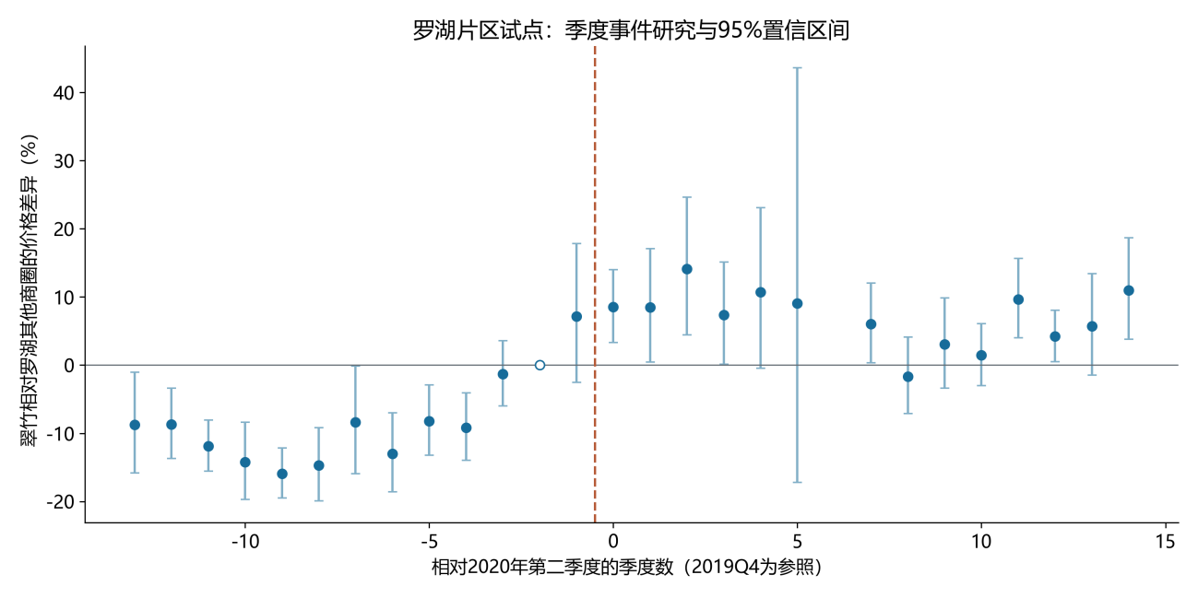
图3-2 翠竹片区季度事件研究及95％置信区间
注：空心点表示2019年第四季度参照值；事件时间零对应2020年第二季度。2021年第四季度缺少翠竹成交记录，该期没有可估计的成交支持。部分季度成交笔数较少，置信区间相应较宽。

3.3.4 项目主回归与经济机制的衔接
现阶段已完成真实成交清理、片区代理DID、季度与半年度动态走势、伪事件及样本和规格敏感性检验。当前处理赋值来自商圈标签，而非正式项目红线，结果反映片区相对变化。下一步优先核定拆除范围、分期日期和住宅基期位置，建立项目与周边既有住宅的空间连接，在事件前后有共同支持的样本上估计项目组别—时期平均处理效应及动态汇总。正式项目ATT、距离衰减、更新类型差异、服务改善与净供给机制、图测度增量目前均为待完成工作。公告、施工、建成与开放各阶段的解释分别依赖其事件证据；空间和图像测量用于刻画暴露差异，不能替代反事实比较。
木头龙与布心一期、二期已分别建立阶段资料。布心商圈在2017—2023年样本中有759笔成交、63个小区，28个季度均有记录。该商圈标签与一期、二期拆除边界具有不同的空间含义，现有商圈比较用于检验数据和事件窗口，项目效应将在红线与住宅位置连接后估计。

3.3.5 布心村、水围村阶段回归与事件前检验
布心村、水围村作为城中村拆除重建案例，为我们进一步提供分期事件与周边市场变化的分析场景。初步回归使用2017—2023年罗湖普通商品住宅成交，以来源商圈标签“布心”作为片区处理代理，罗湖其他商圈作为比较样本。布心样本为759笔成交、63个小区、28个季度；完整回归样本随事件切点变化为10500至11096笔。事件所在季度单列为过渡期，下一完整季度作为事件后时期，控制成交面积对数、电梯、小区和日历季度固定效应。项目红线与住宅空间归属将进一步核定。
表3-6 布心商圈代理DID结果
事件切点 | 首个完整后季度 | 相对价格变化 | 95％置信区间 | 回归成交数
一期主体确认公示 2020-08-28 | 2020Q4 | +3.67％ | -0.02％至+7.50％ | 10500
一期集中开工活动 2021-02-24 | 2021Q2 | +1.17％ | -1.30％至+3.69％ | 10674
二期主体确认公示 2021-04-09 | 2021Q3 | -0.14％ | -2.56％至+2.34％ | 10942
二期施工日期线索 2021-07-08 | 2021Q4 | -0.15％ | -2.61％至+2.36％ | 11096
四个事件切点的交互项区间均覆盖零。将布心商圈视作整体处理区域后，主体确认和集中开工阶段的平均价格变化分别为3.67％和1.17％，二期两个阶段接近零。结果与简单的切点前后均值不同，说明控制罗湖共同季度变化和小区固定属性后，商圈平均价格差异明显缩小。
同时，与翠竹的诊断相呼应的是，布心村的事件前路径也提示比较条件需要进一步核定。使用全部事件前季度时，四个切点的联合检验p值分别为0.025、约0.000006、约0.000002和约0.000004；限定最近四个事件前季度后，仍分别为0.034、0.000623、0.001017和0.01068。换言之，改变事件前窗口并未消除相对走势差异。布心结果因而主要用于识别候选阶段、检查数据支持并改进项目样本设计，正式估计将按一期、二期拆除范围与住宅基期位置重新组织。

3.3.6 追加检验与空间识别进展
具体而言，新增动态汇总按季度等权比较翠竹相对价格路径。2020年第二季度至2021年第一季度相对2019年第四季度的汇总变化为9.59％，95％区间为3.28％至16.28％；2022年第二季度至2023年第四季度为4.69％，区间为0.83％至8.71％。两段对数效应差异的p值为0.116，现有精度尚不足以确认阶段差异。基期楼龄检验以事件前小区建成年代中位数确定2019年楼龄，以21年划分组别，并控制楼龄组别与季度交互固定效应。较新、较老组的相对变化分别为15.50％和20.19％，组间对数差异系数为0.0397，95％区间为−0.0453至0.1247，p值为0.359。该检验反映住宅楼龄差异，老旧住宅区与城中村的项目类型检验仍待项目样本建立。
值得注意的是，我们的空间工作已从官方一期、二期范围图提取拆除填色轮廓，得到两个图件坐标下的有效面。一期来自嵌入图像及透明通道，二期来自原生填色面。比较可惜的是，由于条件受限，片区当前的轮廓仍处于页面坐标，地理配准尚未完成。但是，621个住宅小区的位置已建立来源登记，独立坐标核验继续推进。道路、参照地物、控制点与住宅资料已经接入QGIS工程，真实边界距离和各距离档成交支持将随配准与住宅位置核验计算。
截至本轮，正式项目ATT、距离衰减、项目类型异质性、服务改善、净供给机制及图神经网络增量均处于待估计阶段。已完成的真实价格回归、动态诊断和来源核验，为明确下一阶段的比较对象与数据需求提供了依据。

3.3.7 项目身份与服务供给证据
本轮通过官方物业查询、用地公开表、规划许可证与已有深圳土地记录，连接天珺府、天韵府和璟誉府三个名称及对应宗地。三者的建设主体均核定为深圳市京基房地产股份有限公司，物业管理单位另列为深圳市京基物业管理有限公司。项目名称用于建设身份与事件连接，周边既有住宅仍按事件前建成状态和边界外位置确定。
表3-7 布心更新项目名称与宗地核定
更新  分期 | 建设地块 | 楼盘名称 | 宗地号 | 用地面积／平方米
一期 | 01-02 | 天珺府 | H410-0083 | 12058.68
一期 | 01-01 | 天韵府 | H410-0080 | 19457.94
二期 | 02-01 | 璟誉府 | H410-0085 | 27616.69
资料来源：深圳市住房和建设局官方物业查询、罗湖区用地信息公开表及建设工程规划许可证。面积为建设地块口径。璟誉府物业接口中的建设单位为空，其建设主体由用地公开表与许可证交叉核定。
布心二期拆除用地面积为34383平方米，02-01建设地块为27616.69平方米，两者相差6766.31平方米。HG-2023-0001许可具体对应二期02-01地块的一期建设子项。拆除影响范围、建设宗地与报建子项据此分别建立连接，处理住宅的边界距离以核定拆除范围为依据。
服务改善方面，H410-0085许可列有14800平方米政府产权公共配套，由社区配套3150、幼儿园4800、公交首末站2700、公共充电站1100、社康2000、老年日间照料1000及警务室50平方米组成，另列1120平方米公共开放空间和1500平方米社区体育活动场地。上述数值属于2023年8月3日核发许可证的规划指标，设施实际开放日期、入口与准入条件继续核验。
住房供给方面，H410-0083许可分别列有52920平方米人才住房及保障性住房、38030平方米商务公寓和住宅户型比例表中的22户。罗湖区住房和建设局2025年11月24日配租公告中的京基天珺府共有995套单房、220套二房和56套三房，合计1271套公租房。许可户型表和配租公告的用途、范围与时间不同，实际子项及宗地覆盖仍需对齐。净供给竞争指标还需要核定拆除数量、可交易新增住房及替代关系，当前资料先用于区分供给构成。
资料来源为H410-0085规划许可证、H410-0083规划许可改2及罗湖区2025年第二批公租房配租通告。官方物业接口所报套数为零，等待官方通过数据接口的授权。

3.3.8 事件事项与成交时间支持
长期价格路径需要足够长的事件后成交窗口。现有清洗样本覆盖2017—2023年，本轮按真实日历季度核对11项项目事项的事前、过渡和事后记录。事件当季单列，下一季度作为首个完整事后季度；季度表同时列示没有成交的时期。表3-8展示部分事项的时间覆盖，布心计数仍为来源商圈口径。
表3-8 项目事项与现有清洗样本的事后成交支持
事项及日期 | 首个完整  事后季度 | 完整事后  季度数 | 罗湖事后  成交笔数 | 布心商圈  事后成交数
一期主体确认公示 2020-08-28 | 2020Q4 | 13 | 3654 | 278
一期集中开工活动 2021-02-24 | 2021Q2 | 11 | 2435 | 209
二期用地批复 2023-05-24 | 2023Q3 | 2 | 626 | 78
二期建设子项规划许可 2023-08-03 | 2023Q4 | 1 | 366 | 51
天珺府公租房配租公告 2025-11-24 | 2026Q1 | 0 | 0 | 0
注：统计使用保留过渡期的11231笔罗湖清洗样本及其中759笔布心商圈记录。事项日期反映各自来源的确认、活动、审批或配租阶段，实际施工与开放日期另行核验。商圈计数描述数据的时间覆盖，项目处理组与比较组将完成空间赋值。
以2023年8月3日规划许可事项划分，当前清洗样本只有2023年第四季度一个完整事后季度，罗湖为366笔，布心商圈为51笔、22个小区。2025年11月24日配租公告晚于原始文件的最后成交日期，公告后价格观察缺失。许可事项后的短窗口主要用于资料与样本诊断，交付和配套开放的持续价格影响需要补充更晚年份的成交序列。

3.4 实证扩展及后续研究工作

3.4.1 组间样本构成与季度支持
开工前组间构成采用同一主回归样本的2017—2019年观察。翠竹片区有261笔、31个小区，其他罗湖商圈有5123笔、464个小区。房龄按成交年份减建成年份计算，标准化均值差采用两组均值之差除以两组方差均值的平方根。价格水平、面积、楼龄和电梯的差异，为调整成交构成与选择可比住宅提供依据。
表3-9 开工前组间描述性统计与标准化差异
变量 | 翠竹片区 | 其他罗湖商圈 | 均值差 | 标准化差异
单价／元每平方米 | 75982（18899） | 52124（11218） | 23858 | 1.535
单价自然对数 | 11.21（0.26） | 10.84（0.21） | 0.37 | 1.568
面积／平方米 | 55.33（26.10） | 59.80（30.18） | -4.48 | -0.159
成交时房龄／年 | 19.04（6.59） | 17.01（6.50） | 2.03 | 0.310
电梯配置比例 | 0.76（0.43） | 0.89（0.31） | -0.13 | -0.342
表中括号为标准差，统计按逐笔成交计算。小区固定效应吸收稳定区位差异，面积与电梯控制调整已观测成交属性；这些调整的有效性还需要动态走势及共同支持检验。季度记录显示翠竹2021年第三季度只有2笔，第四季度为零，事件图据实保留缺口。成交笔数描述采集文件的支持，市场总体交易活跃度还需要完整覆盖数据。
表3-10 每季度成交记录支持
年份 | 翠竹Q1 | Q2 | Q3 | Q4 | 其他Q1 | Q2 | Q3 | Q4
2017 | 11 | 12 | 20 | 26 | 297 | 382 | 427 | 407
2018 | 18 | 21 | 16 | 9 | 409 | 446 | 276 | 253
2019 | 21 | 29 | 34 | 44 | 394 | 470 | 586 | 776
2020 | 14 | 46 | 32 | 27 | 350 | 1052 | 699 | 635
2021 | 17 | 14 | 2 | 0 | 540 | 275 | 133 | 143
2022 | 11 | 4 | 14 | 12 | 95 | 161 | 137 | 169
2023 | 35 | 22 | 24 | 37 | 329 | 253 | 236 | 329
2020年第一季度单列为过渡期，共有翠竹14笔、其他商圈350笔。主回归排除这364笔，动态路径保留该季度。后续项目研究将以相同方法逐项目、逐距离档核查记录支持，依据实际数据密度确定动态窗口。

3.4.2 规格敏感性与异质性诊断
表3-11 翠竹片区相对变化的补充规格
规格 | 成交数 | 相对变化 | 95％区间
住房属性控制 | 10867 | 17.42％ | 11.62％至23.52％
片区线性趋势 | 10867 | 13.33％ | 5.18％至22.12％
排除2020年 | 8376 | 16.29％ | 10.98％至21.86％
2017—2021年 | 8999 | 18.45％ | 10.05％至27.49％
2019—2023年 | 7837 | 12.03％ | 7.23％至17.05％
从表3-11可以看出，事件窗口与趋势设定改变了估计幅度。处理侧线性趋势规格对应13.33％，其他窗口下约为12.03％至18.45％，各规格的观察量和小区覆盖也随之变化。图3-3将点估计与95％区间并列，便于同时观察幅度、精度及模型依赖。总体而言，正的片区相对变化在这些规格下仍可观察，但事件前差异尚待解释；敏感性结果服务于识别诊断，不能仅凭符号一致或显著性认定项目因果效应。
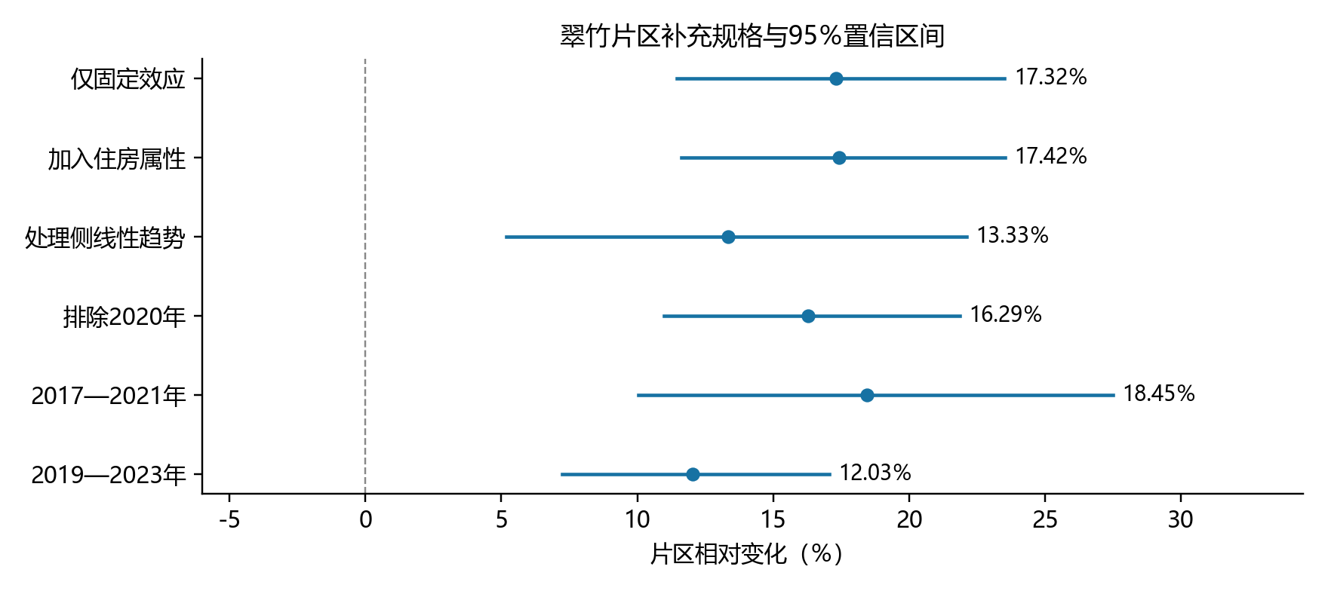
图3-3 翠竹片区规格敏感性与95％置信区间
注：根据本研究已执行的补充规格估计绘制，点和横线分别为比例换算后的估计及95％区间。各规格样本随窗口改变，详细结果见表3-11。当前处理定义为商圈代理，事件前差异仍需解释。
表3-12 季度等权动态汇总
时期对比 | 对数效应 | 比例换算 | 95％区间 | p值
2020Q2—2021Q1 | 0.0916 | 9.59％ | 3.28％至16.28％ | 0.003
2022Q2—2023Q4 | 0.0459 | 4.69％ | 0.83％至8.71％ | 0.017
后段减前段 | -0.0457 | -4.47％ | -9.76％至1.13％ | 0.116
在时间路径之外，表3-12进一步比较选定阶段的平均响应。汇总先在对数尺度上按季度等权聚合，再换算为比例变化，使各阶段具有明确的权重含义。早段相对变化为9.59％，后段为4.69％，两段差异的p值为0.116。虽然点估计有所回落，现有精度仍不足以确认阶段差异。这也提示，单个阶段的区间和阶段间差异检验应共同报告。但是，当前汇总对应片区代理，正式项目ATT将随红线、队列与可比住宅的确定另行估计。
表3-13 基期楼龄交互比较
比较 | 对数效应 | 95％对数区间 | 比例换算 | p值
较新组 | 0.1441 | 0.0762至0.2121 | 15.50％ | 3.61e-05
较老组 | 0.1839 | 0.1328至0.2349 | 20.19％ | 5.04e-12
较老减较新 | 0.0397 | -0.0453至0.1247 | 4.05％ | 0.359
进一步地，表3-13考察基期楼龄是否对应不同的价格响应。研究以事件前小区建成年代中位数形成2019年基期楼龄，按21年阈值分组，并吸收楼龄组别与季度交互固定效应。样本为10607笔、495个小区，较年轻组与较老组的点估计分别为15.50％和20.19％；然而，组间交互差异的p值为0.359，区间覆盖零。图3-4将组别响应与差异估计分开呈现，避免将两个组别各自显著误读为组间差异显著。这属于住宅属性的探索性异质性，项目类型、距离和实施状态的比较仍需正式项目样本。
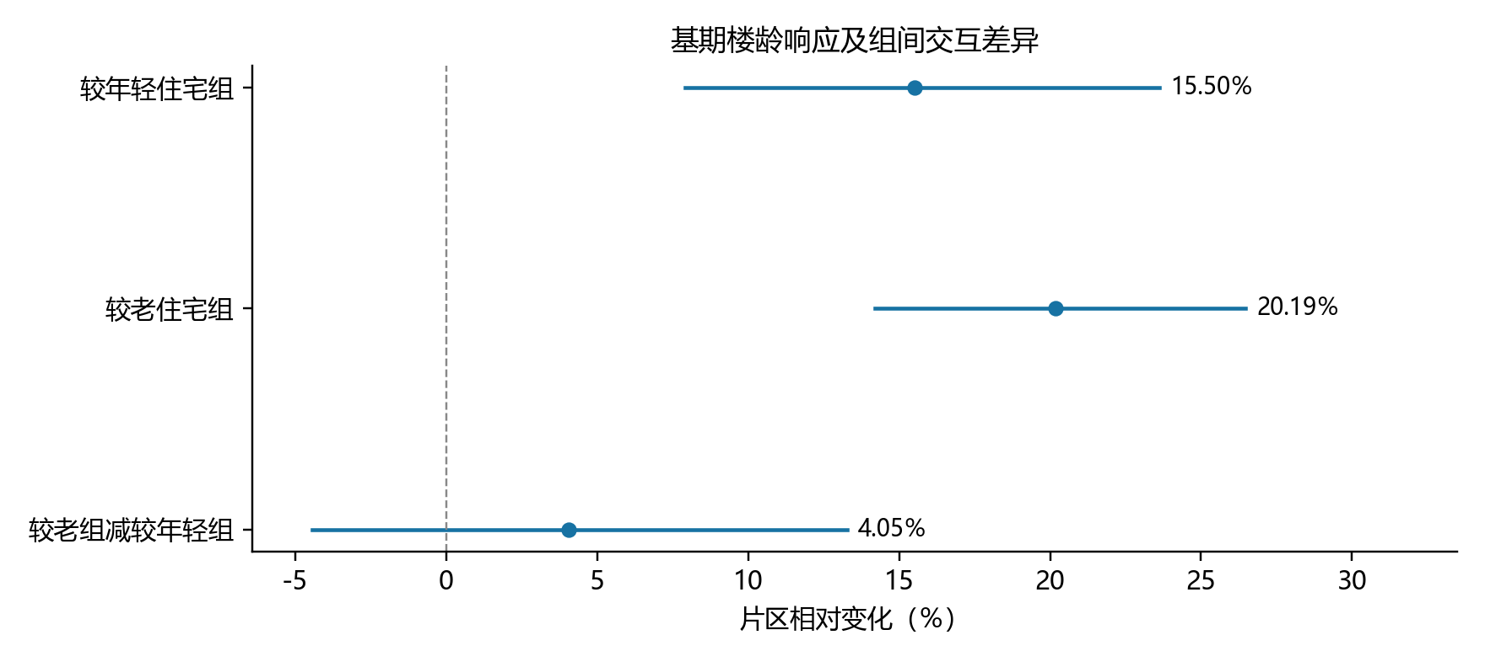
图3-4 基期楼龄响应与组间交互差异
注：同一模型样本为10607笔、495个小区，基期楼龄阈值为21年。差异行为组间交互系数的指数换算，区别于两组百分比的直接相减。该差异的p值为0.359，95％区间覆盖零。

3.4.3 空间联系与图暴露的实现安排
空间测量先明确对象。住宅位置到经核定拆除边界的最短直线距离用于组织近邻与远邻比较；住宅到设施入口的最短可通行路径用于服务联系。道路阻隔、穿越点与设施准入在对应年份登记，以实际路径与参考路径比值的自然对数描述绕行。边界内外身份与距离值分别核验。
重力联系模型将OD权重的条件均值写成起点规模、终点吸引力、网络距离及绕行的函数，使用PPML直接拟合非负均值并保留真实零流量。对规模项标准化后，再根据距离衰减关系反解产生同等联系强度的等价距离。其经济解释是通行联系的阻抗，参数方向、共线性和观测支持需要实际估计。2022年OD目前用于截面校准，历史基期暴露以相应日期资料核定。
街景与遥感特征、住宅属性及可达性形成节点输入。道路相连、空间邻近和可视关系采用不同的关系矩阵与边权，聚合为图表征。图修正以乘法形式接到重力均值，训练同时考察OD准似然损失与独立环境标签损失；扰动暴露与服务可达性分别输出，避免相反的经济通道合成无明确方向的总分。
测度验证将先固定距离、路网和重力基线，逐步加入图像与关系聚合。人工标签检查围挡、入口、遮挡和绿化概念，独立项目留出检查跨项目稳定性；同一编码器、标准化参数和映射用于跨期比较。基期图暴露用于分层，阶段变化用于解释成本与服务兑现。目前尚未取得可报告的PPML系数、独立标签误差或GNN增量，后续结果按真实实验保存。
正式价格估计按目标事件形成队列，在条件平行趋势、有效比较住宅和相应提前预期设定下，估计各基期暴露层的组别—时期ATT。采用共同可观察队列与非负权重聚合动态路径，再比较同项目、同距离档高低暴露层的差异。该差异首先表示项目效应异质性，暴露本身的结构因果作用还需额外识别条件。

3.4.4 项目ATT与长期机制的工作衔接
现有工作已经建立了从真实成交到价格诊断的完整证据链。原始文件、清理样本、描述统计与相关性，以及翠竹两列固定效应回归均已保存；季度和半年事件研究、事件前联合检验、伪事件、趋势与窗口敏感性、基期楼龄交互和布心四切点代理DID也已实际执行。主规格另以独立固定效应投影与小区聚类协方差计算复核，结果文件保留系数、协方差、样本支持与来源哈希。与此同时，宗地、开发商、住房用途、配套规划指标及事项时间支持已经形成档案。两类工作分别提供估计基础和项目核定依据，共同决定后续分析可以推进到哪一步。
上述准备尚需通过地理配准转化为正式项目处理定义。下一阶段将优先取得官方拆除范围的坐标基准或可追溯同名地物，结合独立控制点核验配准误差与官方面积，再与住宅位置连接。由此计算边界距离、距离档和其他项目重叠暴露，固定事件前已存在且位于边界外的住宅身份。当前已提取的有效轮廓仍处于图件页面坐标，部分地理模板几何为空；这些状态表明资料获取与地理赋值处于不同阶段。完成连接后，再逐项目核查事件前后成交支持，形成有效的处理侧与比较侧。
在空间归属之外，长期机制还受到成交窗口的约束。当前价格文件无法观察2025年配租事项之后的市场反应，因而需要补充更晚成交及实际交付、入住和服务开放日期。后续将把建设子项、宗地和拆除分期分别连接，以处理前方案刻画预期，以入口、准入和实际容量刻画服务兑现，以拆旧与新增可替代住房刻画竞争。政府产权配套面积、配租套数与商品住宅供给具有不同经济含义，机制变量随各自来源核验形成。只有对应时期的价格和服务资料齐备，才能比较长期收益是否兑现。
对照住宅将结合基期价格与属性、地区趋势、其他更新项目及同期交通学区信息选择。报告逐队列的事前事后成交支持、有效住宅及项目数，并以替代事件、距离环带、限定比较组和空间相关推断检验敏感性。
在此基础上，后续分析将形成与假设逐项对应的成果。正式项目基准表先报告处理定义、控制项、有效项目数及成交量；平均处理效应采用明确队列与时期权重，动态路径同时列示事件前联合检验。距离衰减按核定边界距离构造环带，项目类型及实施状态的比较则在共同事件窗口和有效支持下开展。各分析均报告点估计、置信区间和样本覆盖，结果是否显著由实际数据决定。
服务改善检验将连接设施实际开放、入口准入、路径变化和服务容量，并与公告阶段的方案预期比较。供给竞争检验将结合拆旧、新增可交易住房、产权与产品替代性，在预售和交付阶段分别观察。图测度增量以独立环境标签、留出项目和基线消融为依据，价格异质性作为另一层经济证据。现阶段这些分析已形成模型与字段方案，尚需完成空间赋值、历史指标和更长成交窗口；本报告据此同时呈现已执行结果和可推进的研究任务。

3.5 空间测度模型与证据图表

3.5.1 项目阶段、空间参照与资料连接
项目事件、住宅身份与空间测量分别建立连接。公告、拆除、实际施工、竣工、交付及设施开放改变的信息不同，事件档案保存来源、日期精度和实施属性。木头龙时间轴展示不同来源所指向的阶段，候选日期仍需与目标事件逐项核定。
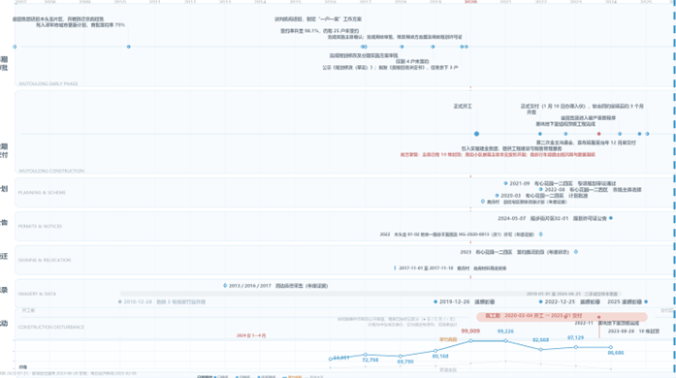
图3-5 木头龙事项与项目阶段时间轴
来源：本项目事件资料整理。时间轴包含公告、实施、许可、影像及其他事项；发布日期、约定日期与实际发生日期按来源角色分别登记。历史影像用于核查状态，新增拆除日期需要具体事件证据。
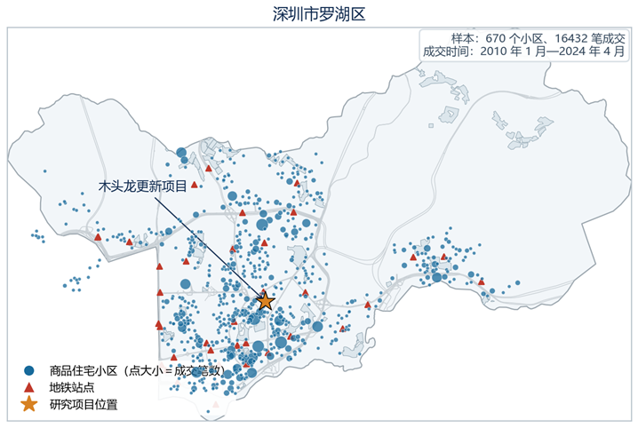
图3-6 罗湖住宅、轨道站点与木头龙活动位置参照
来源：已有罗湖空间参照图。图中点位和670个小区、16432笔的原标注对应早期筛选层，当前属性清理层为621个小区、16199笔。星形点是项目活动定位依据，独立坐标与拆除边界核验仍在推进；该图用于空间概览。
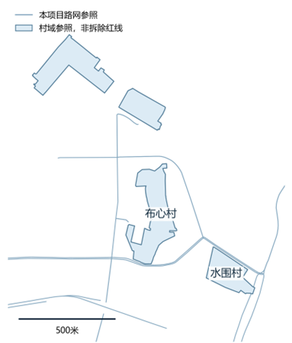
图3-7 布心片区道路与村域参照
来源：罗湖道路和村域资料。村域是参照范围，与官方一期、二期拆除范围分别登记。道路、村域和活动点共同帮助核查同名地物，正式距离仍依据配准后的拆除边界计算。
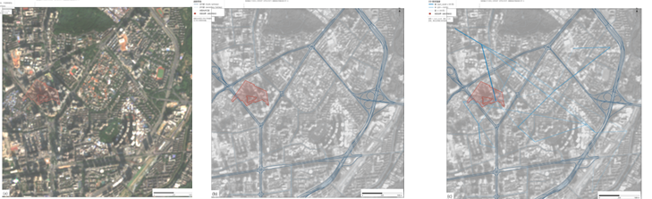
图3-8 遥感形态、道路现状与OD联系的多尺度对照
三幅图分别观察同一片区的俯视形态、道路现状与出行联系，展示距离相近而通行联系不同的测量动机。OD是已获得时点的联系资料，历史事件前表征仍需对应年份的信息。
表3-14 资料来源、当前覆盖与分析用途
资料 | 来源及覆盖 | 分析用途与实际进展
住宅成交与属性 | 贝壳逐笔成交，2010年至2024年4月 | 2017—2023年试点；控制面积、电梯、小区与季度
分期及事件 | 政府公示、规划许可和项目档案 | 公告、实际施工、交付、开放分别核定
道路与村域 | 罗湖GIS图层，EPSG：4547 | 空间参照、路径与阻隔；红线尚待配准
OD出行联系 | 2022年社区间起点与终点联系 | 截面重力和图校准；历史暴露另行核查
街景与遥感 | 已整理若干2019、2022、2025时点资料 | 逐张核验日期、方向和尺度；基期与阶段变化
供给和开发商 | 深圳土地、官方许可和指标 | 宗地、主体、用途、拆旧及新增规模
图像日期表示已整理的观察时点，全年连续覆盖及每个项目的可用状态继续核验。土地与许可资料用于项目身份和建设内容连接，价格结果取自真实住宅交易。
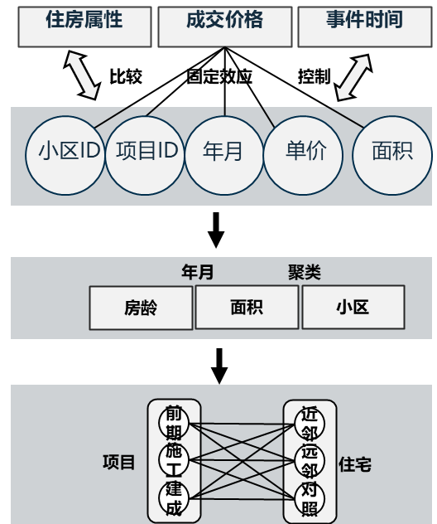
图3-9 住宅属性、成交与项目事件的比较连接
图中按稳定小区ID和项目ID连接住房属性、成交单价及事件时间。小区和日历季度固定效应对应当前试点，项目队列与暴露分层用于正式比较设计。
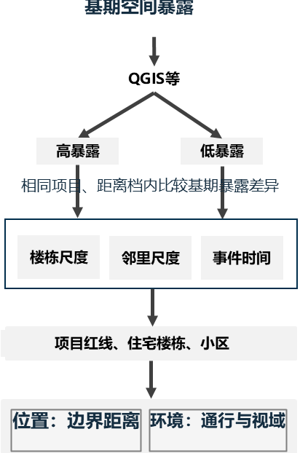
图3-10 基期暴露与空间影像连接
在共同项目和距离档内，以事件前通行、遮挡及服务条件划分暴露层。位置、影像、楼栋与设施资料共同确定基期表征，后续环境变化与价格路径分别观察。
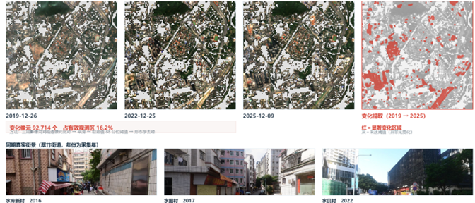
图3-11 遥感形态及历史街景观察
来源：已有图像资料的多期观察。俯视建筑形态与街景界面具有不同观察尺度；拍摄日期和可见变化用于状态核查，图像自身尚不足以确定新的拆除事件或经济效应。
项目类型与供给比较同时记录旧住宅形态、权属、拆旧规模、新增住房用途、商业及公共设施；基期价格、楼龄和密度描述住宅条件。主要结果为真实单价对数，成交构成及采集记录支持辅助解释；市场总体交易量需要完整成交覆盖。
表3-15 项目、住宅与多模态观测的连接字段
模块 | 字段 | 含义与核验
项目身份 | project_id，phase_id，parcel_id | 更新项目、分期和宗地分别连接
实施主体 | developer，partner，operator | 开发商、合作方、运营方分别登记
阶段日期 | event_type，event_date，date_precision | 公告、实际施工、验收、交付、开放及来源角色
住宅交易 | community_id，transaction_id，date，price，area | 稳定小区与逐笔记录；总价和单价一致性
影像时点 | image_id，capture_date，base_date | 图像拍摄日期与目标事件日期分别记录
影像规格 | direction，GSD，encoder_version | 观察方向、地面分辨率与模型检查点
空间定位 | geometry，CRS，boundary_version | 坐标基准及分期范围版本
暴露及验证 | E⁰，ΔE，fold，pair_id | 基期分层、阶段变化、项目留出及跨期匹配
基期暴露用于价格效应异质性，阶段变化用于成本与服务兑现描述，项目留出用于独立测度验证。高维街景与遥感向量保留原字段和时间索引，年度不齐的观察按实际覆盖进入分析。
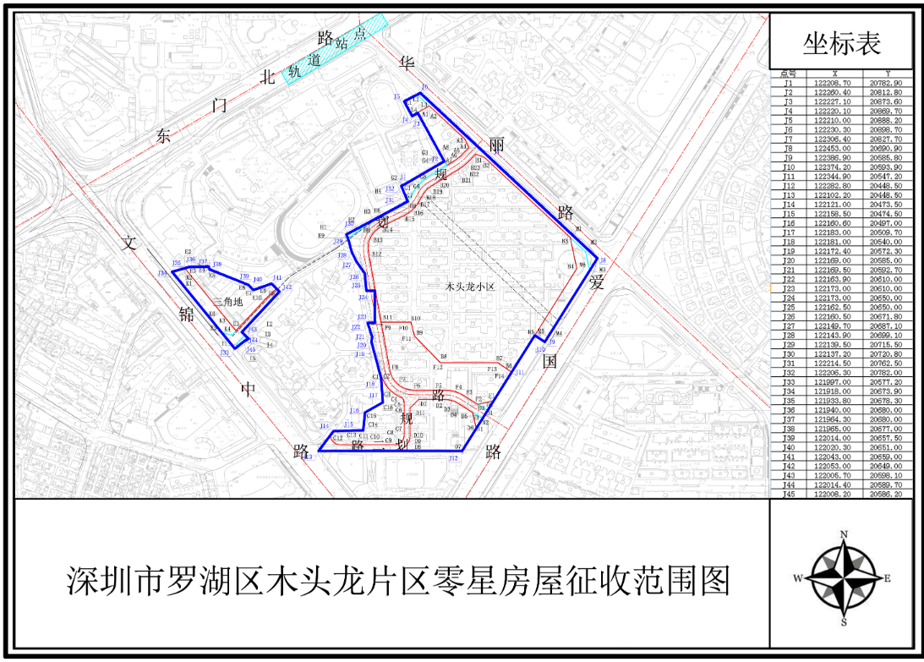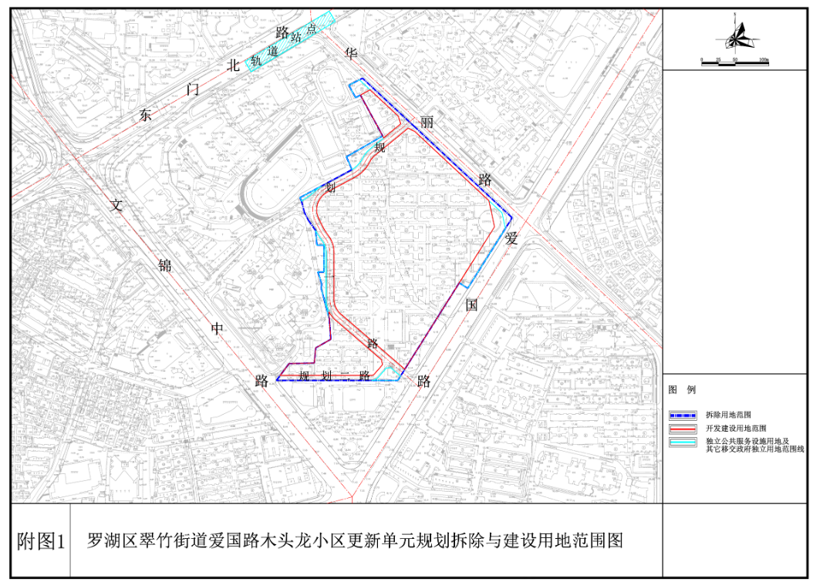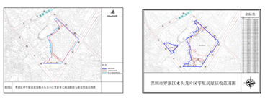
图3-12 项目分期图件与边界版本资料
来源：项目分期图件资料。图件内颜色、范围和日期保留原来源含义；页面轮廓与地理几何分别保存，同名控制依据、坐标基准和独立检查决定后续空间归属。
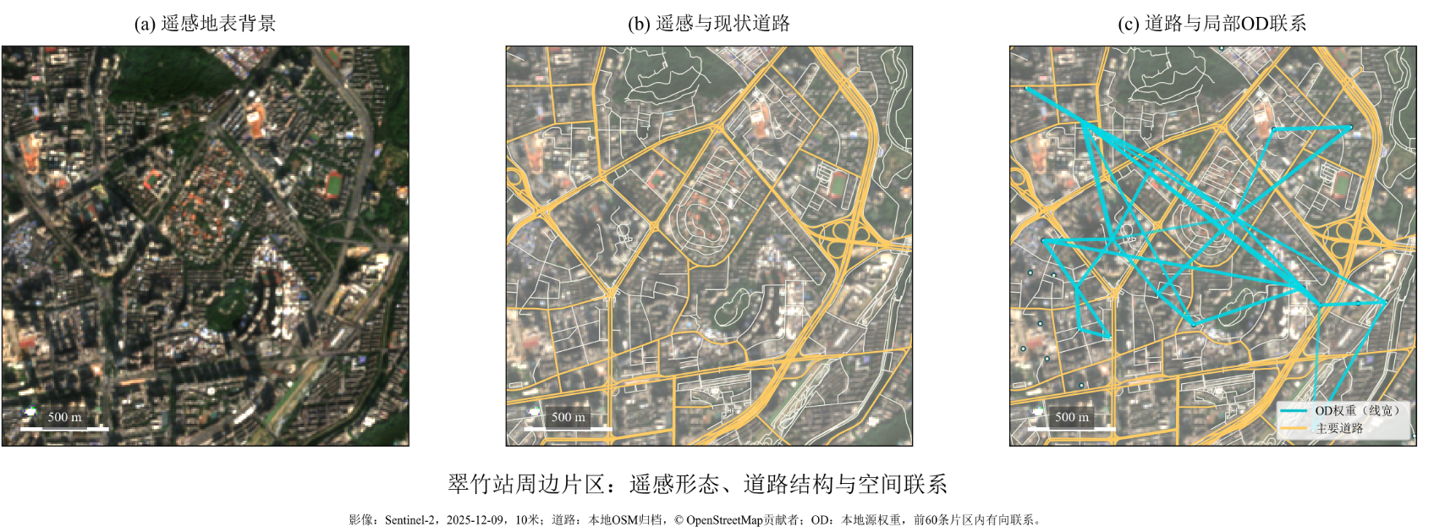
图3-13 俯视环境、道路与OD联系资料
Origin–Destination流量，反映从起点社区到终点设施或社区的出行联系。图示分别提供建筑环境、道路路径和出行联系的观察尺度。资料按位置与时间连接，处理前暴露及阶段变化使用各自可核验的日期，观测缺失与真实零联系分开记录。

3.5.2 长期资本化与预期净居住收益
先把住房h、小区i、时期t的真实成交单价转为自然对数，得到与现有回归一致的结果变量。购房者考虑未来多个时期的居住服务，每期净收益为服务收益a减去居住成本c，贴现因子δ在零与一之间，再依据t期信息取期望。
$yₕᵢₜ = ln Pₕᵢₜ$ （3-3）
$vᵢₜ = Eₜ[∑ₛ₌ₜᵀ δˢ⁻ᵗ(aᵢₛ - cᵢₛ)]，0 < δ < 1$ （3-4）
公告可能调整未来收益、工期与兑现概率，施工改变当期成本，开放改变服务是否实际可用。因此，施工阶段的总体价格方向取决于预期收益与成本共同作用。本文以多年服务及供给的持续资本化为主线，短期扰动是否衰减由相应动态比较判断。
$yᵢₜ = f(Xᵢₜ，vᵢₜ，Sᵢₜ，Mₜ)$ （3-5）
$Δyᵢₜ ≈ fᵥΔvᵢₜ + fₛΔSᵢₜ + f'ₓΔXᵢₜ$ （3-6）
X表示住房品质，S为可替代供给，M为共同市场条件。式（3-6）是在基期附近的一阶展开，共同市场变化由时间控制承担。既有住宅的建筑品质在较短窗口可能相对稳定，服务和成本共同进入v，净新增竞争进入S。H1关注配套兑现，H2关注供给竞争，H3比较类型、距离与实施状态；租赁市场的即时敏感性需要额外租赁数据。

3.5.3 边界距离、通行联系与重力基线
住宅位置p与项目分期拆除范围Ω首先转换到统一的米制坐标参考系。住宅到边界各点的欧氏距离取最小值形成d，用于比较样本的距离档。到设施入口v的路径则在可通行道路段中求最短距离r；实际路径与参考路径之比取对数形成绕行指标B。范围内外身份与距离值分别核验。
$dᵢⱼ = minₓ∈∂Ωⱼ ‖pᵢ - x‖₂$ （3-7）
$rᵢᵥ = minπ：i→v ∑ₑ∈π lₑ，Bᵢᵥ = ln(rᵢᵥ/rᵢᵥʳᵉᶠ)$ （3-8）
项目边界与设施入口是不同终点。快速路穿越、入口朝向及道路开放状态，可以使同一边界距离档内的住宅具有不同联系。Ω读欧米伽，∂在此表示边界；π读派，表示可行路径；ℓ为道路段长度。
$μᵢᵥ = E[Fᵢᵥ | Qᵢ，Qᵥ，rᵢᵥ，Bᵢᵥ]$ （3-9）
$μᵢᵥ = KQᵢᵅQᵥᵝ(rᵢᵥ/r₀)⁻ᶿ exp(φBᵢᵥ)，θ > 0$ （3-10）
F为非负OD联系权重，μ为条件均值；Q表示起终点规模，r₀是参照距离单位。规模以幂函数进入，距离按幂律衰减，绕行通过指数修正进入。这是联系模型设定，θ和φ由真实数据估计。PPML直接拟合均值并保留真实零联系，稳健推断依赖相应条件均值与观测支持。起终点固定效应构成吸收稳定规模的替代规格，规格还需检查共线性。
$mᵢᵥ = μᵢᵥ/(KQᵢᵅQᵥᵝ)$ （3-11）
$rᵢᵥᵉᶠᶠ = r₀{mᵢᵥ}^{-1/θ} = rᵢᵥ exp(-φBᵢᵥ/θ)$ （3-12）
标准化联系m剔除规模项。令无额外绕行时的联系等于m，再按距离幂律反解，就得到等价距离。θ为正且φ为负时，附加绕行使等价距离增大。该反解在正联系和同一模型参数下成立，实际零流量进入PPML估计，原始零记录本身无需取对数。2022年OD支持截面校准，历史基期暴露另依事件前资料核定。

3.5.4 影像与多关系图暴露的独立校准
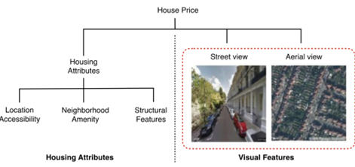
图3-14 街景、遥感与住房属性的测量框架
来源：Law、Paige和Russell（2019）的图示，经本项目文献汇报引用。住房结构、区位和邻里图像共同补充价格测量；本题将视觉信息用于环境概念核验，预测贡献与因果识别分别评价。
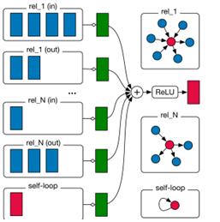
图3-15 关系型图卷积的多关系消息聚合
来源：Schlichtkrull等（2018）作者稿图示。不同关系使用各自变换再汇总，本题拟以道路连通、邻近和可视关系构图。原方法提供表征结构，其深圳经济语义需要独立标注与项目留出核验。
零层表征h为住宅属性、街景、遥感和可达性输入。每层先变换本节点信息，再对关系集合ℛ中各类邻居的消息分别加权求和，经激活函数σ形成下一层表征。
$hᵢ⁽ˡ⁺¹⁾ = σ(W₀hᵢ⁽ˡ⁾ + ∑ᵣ∈R ∑ᵥ∈Nᵣ₍ᵢ₎ aᵢᵥʳ Wᵣhᵥ⁽ˡ⁾)$ （3-13）
W是关系变换矩阵，a是边权，N表示对应关系的邻居，l为层数。道路、空间和视线关系具有不同经济含义，边权和归一化方式将在实际实现中确定。影像按地点、时间、方向与GSD核验，训练项目内确定降维与标准化后，再评价独立项目的可比性。
$μ̂ᵢᵥ = μᵢᵥᴳ exp\{gψ(hᵢ，hᵥ)\}$ （3-14）
$L = ∑ᵢᵥ(μ̂ᵢᵥ - Fᵢᵥ ln μ̂ᵢᵥ) + λLₑₙᵥ$ （3-15）
$Eᵢ⁰ = [Dᵢ⁰，Aᵢ⁰]，ΔEᵢₜ = Eᵢₜ - Eᵢ⁰$ （3-16）
图修正g通过正的指数倍率接到重力基线，修正为零时回到基线。OD部分使用省略参数无关项的泊松准似然损失，独立环境标签损失校准围挡、通行和服务概念，λ控制训练权重。D与A分别输出扰动和服务方向，基期E⁰用于异质性，ΔE描述阶段变化。当前尚无可报告的PPML系数、标签精度或GNN增量，距离、普通GIS、重力及图像单模态基线将在共同留出项目上比较。

3.5.5 基期暴露分层、队列ATT与动态汇总
正式研究先确定基期住宅身份和目标事件队列G，再在暴露层b内定义同一时期处理与未处理潜在结果的平均差异。实际数据只观察一条结果路径，需要相应条件平行趋势、提前预期设定与有效对照构造反事实。
$ATTᵦ(g，t) = E[Yₜ(1) - Yₜ(0) | G = g，Eᵢ⁰ ∈ b]$ （3-17）
$Θᵦ(k) = ∑g ωgkb ATTᵦ(g，g+k)，∑g ωgkb = 1$ （3-18）
$ΔΘ(k) = Θhigh(k) - Θlow(k)$ （3-19）
k为相对事件期，ω是非负聚合权重。高低暴露层使用共同项目队列和观察窗口，比较同项目、相近距离住宅的路径差异。Θ为西塔，ω为欧米伽。对数效应聚合后用100［exp（效应）−1］换算比例变化；高低层差异首先是项目效应异质性，因此，将其解释为改变暴露本身的结构作用需要进行的额外识别设计。
当前实证仍使用翠竹和布心商圈代理。PPT开工前描述统计在表3-9，季度成交支持在表3-10，两列固定效应回归在表3-5，季度图在图3-2，敏感性及动态汇总在表3-11至表3-13；正式红线ATT将在之后进行空间连接。
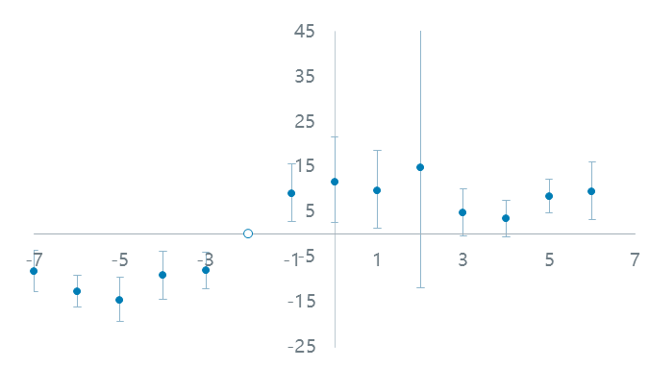
图3-16 半年度事件研究与95％区间
来源：本项目真实成交半年度模型及系数文件。参照2019H2，2020H2为首个完整事后半年。模型实际重新估计，事件前联合检验F＝17.899，p约1.41×10⁻¹⁶。与季度诊断对照后，事件前差异仍然存在。

4 进度安排及预期目标

4.1 进度安排
2026年9月已开展文献阅读、选题凝练、真实成交来源核对和项目资料整理，初步建立木头龙与布心试点的事件及空间材料。2026年10月完成开题文本、答辩PPT与任务书同步，整理片区DID、描述性统计、事件前诊断、项目宗地和配套供给证据，并补充已有2024年记录的清理与后续采集方案。
2026年10月中旬至11月优先核定木头龙与布心一个分期的目标事件、红线地理配准和住宅坐标，形成基期身份、边界距离及季度成交支持。结合资料质量逐步扩展至罗湖区3至5个项目，并核对公告、实际施工、停复工、预售、交付和设施开放的阶段证据。
2026年12月至2027年2月整理罗湖区项目与住宅面板，计算距离、路网和重力测度基线。以2022年OD进行联系模型的截面校准，并以事件前资料核定历史暴露，开展独立环境标注与项目留出验证。同步采集更长的成交序列，检查各队列的事件前后共同支持，形成中期材料。
2027年3月至4月在空间和时间支持充分的项目上估计队列ATT、动态路径、距离及项目类型差异，检验服务兑现与净供给通道，完成趋势、事件及比较组敏感性分析。2027年4月至6月完成论文、图表与材料，按学院通知安排送审、答辩和修改。正式论文优先完成罗湖区资料较完整的项目；深圳全市扩展仅作为核心工作完成后、数据与时间条件允许时的后续方向。
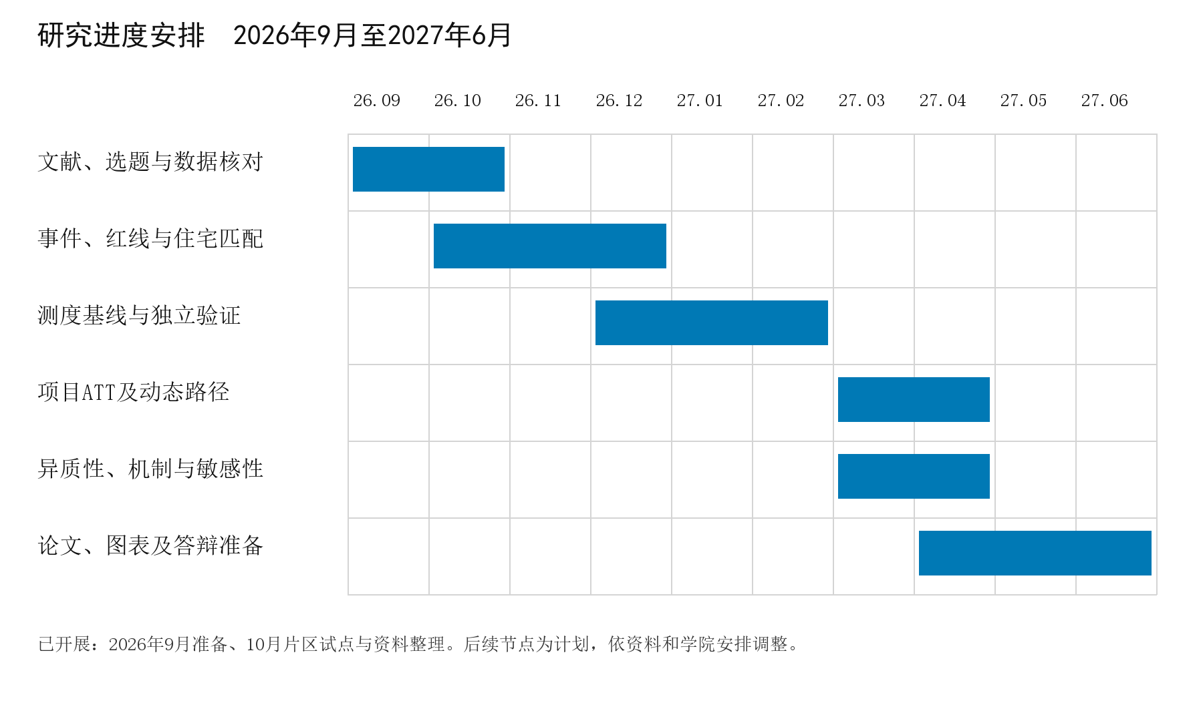
图4-1 研究推进与后续工作安排
研究准备始于2026年9月。资料核定和住宅空间匹配先于正式项目估计，空间测度及机制扩展以数据支持和独立验证为前提。图中为计划时间窗口，具体中期检查、送审和答辩日期以学院通知为准。

4.2 预期目标
综上所述，我们预期形成包含项目分期、事件来源、拆除边界、开发主体、住宅成交与空间暴露的数据集。开题阶段已有片区代理回归和识别诊断，正式论文将以经核验的项目样本估计阶段性价格路径，报告区间、有效项目数与成交支持。另外，周边住宅获取的服务、供给及图学习贡献分别依据实际资料和估计结果评价，结论范围与可用项目及观察期保持一致。

5 已具备和所需的条件和经费

5.1 实验室条件和经费保障
现有本地环境可以完成成交清理、公开资料归档、GIS处理与固定效应估计。真实成交文件、木头龙及布心官方图件、罗湖道路层、土地记录和部分影像已经分类保存，三条布心楼盘名称—宗地—开发主体连接得到交叉证据。现有空间文件仍需完成同名地物配准和住宅坐标核验，影像的历史覆盖与概念标注也需要逐项确认。全国土地数据用于项目身份和供地信息核对，与住房成交数据分别整理。
另外，本人已系统学习计量经济学、机器学习、大数据与社会感知、GIS空间分析等课程，卫星遥感图像、房产中介的挂牌数据与POI数据等在之前的课程中已从授课教师获取，如果不足，也可通过爬虫采集或者通过第三方渠道获取时序较准确的官方的授权数据。

5.2 所需条件和经费
根据以上每个部分的详细分析，我们后续资料需求集中于带明确坐标基准的拆除边界或测绘底图、可追溯的住宅位置、完整的后续成交，以及施工、交付和公共配套实际开放记录，从而补足数据缺口。另外，学院采购或采集的数据在处理前将进行清洗、去重和对地理坐标系统的纠偏，那么核对数据样例、价格口径、年份覆盖、更新频率及申请数据源的授权显得尤为重要。自然，需要的地图服务、数据采集和必要的计算资源费用则另行计算。

6 预计困难及解决方案

6.1 预计困难与技术难点
研究困难集中在事件含义、空间测量和长期窗口三个方面。许可、集中活动、实际施工、交付和设施开放各自改变的信息不同，分期拆除范围与建设宗地也有不同边界。当前两个官方轮廓尚待地理配准，住宅位置还需独立核验；原始价格文件截至2024年4月25日，2025年配租后的价格观察缺失。已运行的片区比较还显示明显事件前走势差异，更新预期、共同片区冲击、其他项目和成交构成会影响当前系数的解释。
图像测量的难点在于表征是否真正对应本地环境，而不只是模型能否运行。围挡、入口、绿化与遮挡需由独立人工标签校验，编码器和标准化参数在训练项目内确定，随后冻结并用于留出项目。图测度拟与距离、路网、重力和图像单模态基线在同一验证集上比较，评价概念误差、联系拟合与跨项目稳定性。只有验证支持增量时，才将复杂测度纳入正式价格分析；否则保留可解释的简单空间基线。相关模型训练和增量比较尚未完成，不能将拟开展的验证写成已有结果。

6.2 解决方案
后续将从资料完整的分期推进，先由明确坐标基准和同名地物控制依据核定边界，再核验住宅基期身份及空间归属。价格数据按同一口径逐年接入，按日历季度检查零成交期、事前窗口和交付后随访。计量比较将同时呈现动态区间、事件前走势和比较组敏感性，并核定同期交通、学区及其他更新事件。服务按入口、准入、容量和真实开放日期测量，供给按用途与替代关系核对，分别解释长期收益兑现与竞争作用。

参考文献

［1］ROSEN S．Hedonic Prices and Implicit Markets：Product Differentiation in Pure Competition［J］．Journal of Political Economy，1974，82（1）：34－55．DOI：10.1086/260169．
［2］贾生华，温海珍．房地产特征价格模型的理论发展及其应用［J］．外国经济与管理，2004，26（5）：42－44．
［3］刘昕．深圳城市更新中的政府角色与作为——从利益共享走向责任共担［J］．国际城市规划，2011，26（1）：41－45．
［4］COLLINS WJ，SHESTER KL．Slum Clearance and Urban Renewal in the United States［J］．American Economic Journal：Applied Economics，2013，5（1）：239－273．DOI：10.1257/app.5.1.239．
［5］李松林，刘修岩．城市更新的政策效应评估：以深圳市为例［J］．世界经济，2022，45（9）：179－203．
［6］LI X，WANG J，LUO K，LIANG Y，WANG S．Exploring the Spillover Effects of Urban Renewal on Local House Prices Using Multi-Source Data and Machine Learning：The Case of Shenzhen，China［J］．Land，2022，11（9）：1439．DOI：10.3390/land11091439．
［7］司南，朱永，阴劼．存量发展阶段城市更新模式对商品住宅价格的影响——基于深圳样本的实证研究［J］．北京大学学报（自然科学版），2020，56（5）：959－965．DOI：10.13209/j.0479-8023.2020.073．
［8］黄忠华，徐卫丽，杜雪君．城市更新对房地产市场的时空影响效应：基于杭州市的实证研究［J］．地理科学，2019，39（11）：1757－1762．DOI：10.13249/j.cnki.sgs.2019.11.009．
［9］PENG Y，TIAN C．Removal and reconstruction：Multi-period price effects on nearby housing from urban village redevelopment［J］．Land Use Policy，2022，113：105877．DOI：10.1016/j.landusepol.2021.105877．
［10］WU SM，DENG Y．Typological differentiation and time-series effects of urban renewal on housing prices［J］．Cities，2024，145：104668．DOI：10.1016/j.cities.2023.104668．
［11］QU W，LIU X，HUANG Y．Urban Village Redevelopment and Local Housing Market in China［J］．International Real Estate Review，2025，28（1）：21－51．DOI：10.53383/100396．
［12］黄志基，石涛，易成栋，陈敬安．城市更新抑制房价快速增长了吗？——基于广东省“三旧”改造实践的实证研究［J］．中国管理科学，2024，32（11）：65－77．DOI：10.16381/j.cnki.issn1003-207x.2021.2442．
［13］曾鹏，耿洁慧，杨彬，王雨，李晋轩．多维空间价值租差视角的城市更新路径识别与对比研究——以深圳市三个典型城中村为例［J］．城市学报，2025，3（2）：5－15．
［14］LI L，BAO HXH，CHAU KW．On the Strategic Timing of Sales by Real Estate Developers：To Wait or To Presell？［J］．The Journal of Real Estate Finance and Economics，2023，66（1）：169－196．DOI：10.1007/s11146-022-09894-0．
［15］LAW S，PAIGE B，RUSSELL C．Take a Look Around：Using Street View and Satellite Images to Estimate House Prices［J］．ACM Transactions on Intelligent Systems and Technology，2019，10（5）：54：1－54：19．DOI：10.1145/3342240．
［16］BROWN CF，BRUMBY SP，GUZDER-WILLIAMS B，BIRCH T，HYDE SB，MAZZARIELLO J，CZERWINSKI W，PASQUARELLA VJ，HAERTEL R，ILYUSHCHENKO S，SCHWEHR K，WEISSE M，STOLLE F，HANSON C，GUINAN O，MOORE R，TAIT AM．Dynamic World，Near real-time global 10 m land use land cover mapping［J］．Scientific Data，2022，9：251．DOI：10.1038/s41597-022-01307-4．
［17］CALLAWAY B，SANT’ANNA PHC．Difference-in-Differences with multiple time periods［J］．Journal of Econometrics，2021，225（2）：200－230．DOI：10.1016/j.jeconom.2020.12.001．
［18］SUN L，ABRAHAM S．Estimating dynamic treatment effects in event studies with heterogeneous treatment effects［J］．Journal of Econometrics，2021，225（2）：175－199．DOI：10.1016/j.jeconom.2020.09.006．
［19］GOODMAN-BACON A．Difference-in-differences with variation in treatment timing［J］．Journal of Econometrics，2021，225（2）：254－277．DOI：10.1016/j.jeconom.2021.03.014．
［20］ROTH J，SANT’ANNA PHC，BILINSKI A，POE J．What’s trending in difference-in-differences？A synthesis of the recent econometrics literature［J］．Journal of Econometrics，2023，235（2）：2218－2244．DOI：10.1016/j.jeconom.2023.03.008．
［21］RAMBACHAN A，ROTH J．A More Credible Approach to Parallel Trends［J］．The Review of Economic Studies，2023，90（5）：2555－2591．DOI：10.1093/restud/rdad018．
［22］BORUSYAK K，JARAVEL X，SPIESS J．Revisiting Event-Study Designs：Robust and Efficient Estimation［J］．The Review of Economic Studies，2024，91（6）：3253－3285．DOI：10.1093/restud/rdae007．
［23］CONLEY TG．GMM estimation with cross sectional dependence［J］．Journal of Econometrics，1999，92（1）：1－45．DOI：10.1016/S0304-4076(98)00084-0．
［24］BUTTS K．JUE Insight：Difference-in-differences with geocoded microdata［J］．Journal of Urban Economics，2023，133：103493．DOI：10.1016/j.jue.2022.103493．
［25］ROTH J．Pretest with Caution：Event-Study Estimates after Testing for Parallel Trends［J］．American Economic Review：Insights，2022，4（3）：305－322．DOI：10.1257/aeri.20210236．
［26］ROSSI-HANSBERG E，SARTE PD，OWENS R III．Housing Externalities［J］．Journal of Political Economy，2010，118（3）：485－535．DOI：10.1086/653138．
［27］SANTOS SILVA JMC，TENREYRO S．The Log of Gravity［J］．The Review of Economics and Statistics，2006，88（4）：641－658．DOI：10.1162/rest.88.4.641．
［28］SCHLICHTKRULL M，KIPF TN，BLOEM P，VAN DEN BERG R，TITOV I，WELLING M．Modeling Relational Data with Graph Convolutional Networks［C］．The Semantic Web：15th International Conference，ESWC 2018，Cham：Springer，2018：593－607．DOI：10.1007/978-3-319-93417-4_38．

